Приложение А

Заявка на участие во II открытом республиканском конкурсе среди учащейся и студенческой молодежи «Очарование весны»

Ф.И.О. участника (полностью)
Учебное заведение
Факультет
Курс / класс
Название работы
Фото работы |  | Эпиграф / стихотворение
Описание техники выполнения
Контактный телефон
e-mail

Образец:
Заявка на участие во II открытом республиканском конкурсе среди учащейся и студенческой молодежи «Очарование весны»

Ф.И.О. участника | Иванова Мария Ивановна
Учебное заведение | МБОУ «СОШ № 41 г. Чебоксары»
Факультет | -
Курс / класс | 11 А
Название работы | «Весна»
Фото работы | 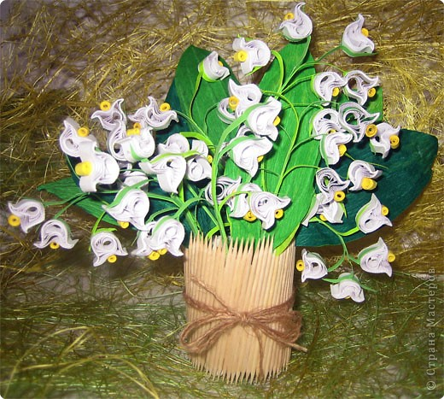 | Эпиграф / стихотворение | 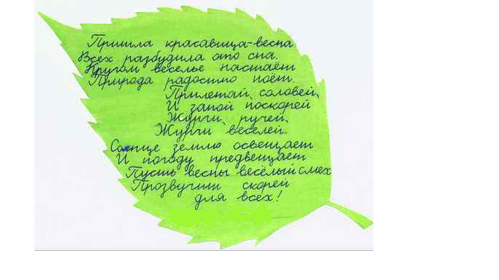
Описание техники выполнения | Квилинг, флористика
Контактный телефон | 89876784567
e-mail | maria_16@mail.ru

